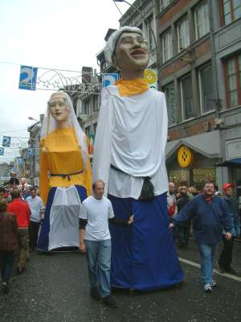
Les légendes

1. Lisons

A. La légende des géants de Sainte-Marguerite.
Oyez, bonnes gens du Val de la Légia, vous les sceptiques et les oublieux des ans passés.

C'était l'époque où les années prenaient le temps de s'écouler, où Camelot retentissait des exploits des Chevaliers de la Table Ronde, où la forêt de Brocéliande frémissait au passage de Merlin l'Enchanteur, où les Nutons et les Makralles hantaient les taillis profonds de nos Ardennes…
En ces temps reculés, un homme de haute stature, accompagné de sa femme, était venu s'installer au pied de la colline de Publémont, à l'abri des murailles de la ville naissante. Venant de quelque contrée éloignée bordée par la mer d'azur, il avait construit de ses mains, aidé par son épouse, un puissant moulin. Sa meule actionnée par les ondes dévalant des coteaux émerveillait les habitants de la principauté par l'incomparable mouture des grains de blé qu'ils lui avaient confiés.

Vers la même époque, venu de lointaines plaines du nord, un autre couple s'installa dans une clairière située bien plus haut, en amont du ruisseau bondissant. Il défricha, laboura et sema de si belle manière que bientôt leva un blé si dru et si beau que l'on vint de partout voir pareille récolte.

Et le moulin transforma ce beau blé en une farine si odorante que tous y voulurent gouter.
En cette période d'abondance, la meunière mit au monde un beau garçon qui reçut le prénom d'Hubert tandis que la fermière accouchait d'une fille prénommée du doux nom de Marguerite.
Est-ce le bon blé ou la douce farine ? Toujours est-il que bientôt les enfants grandirent plus que d'habitude et au fil des ans ils devinrent géants, chacun de leur côté. Et les voilà en âge de fonder une famille. Mais où trouver conjoint à leur taille ?

Marguerite d'Arzis, puisque tel est son nom, se désespéra et se pencha une fois de plus sur le doux cours d'eau qui a bercé son enfance. Elle y déposa de blanches fleurs dont elle porte le nom. Celles-ci, portées par le courant, rejoignirent bientôt le moulin Séverin où le jeune Hubert travaillait avec son père. Il vit les fleurs flottant au gré des flots et s'étonna de leur présence. Intrigué, il remonta la Légia et entre des taillis, aperçut la géante aux nattes blondes comme les blés et aux yeux bleus comme les eaux.

Ce qu'ils se dirent, nul ne le sut. Mais les parents durent penser à les marier, eux que l'amour et la grande taille rapprochaient. Les bans furent donc aussitôt publiés et la fête préparée.
Cependant, beaucoup de gens craignent l'inconnu. Le mariage des deux géants n'était pas vu d'un bon œil par tout le monde. Les habitants avaient peur, tellement peur qu'ils se réunirent en secret. « Nous ne pouvons laisser ces géants se marier ! En cas de dispute, ils pourraient tout détruire : le quartier, le faubourg, la ville entière ! Ils sont si grands, si forts ! Imaginez leurs terribles enfants… » Ainsi, la décision fut prise d'éliminer ces deux gênants. Mais vous connaissez le courage de l'âme humaine. Ils voulurent commencer par s'en prendre… au plus faible des deux, la pauvre Marguerite.

Une nuit bien sombre, une nuit du mois de mai, ils mirent leurs noirs desseins à exécution. Les habitants, armés jusqu'aux dents, se rassemblèrent au lieudit « le flot ». Ils gagnèrent la maison des parents de Marguerite afin de la surprendre en son sommeil. C'est alors que se produisit un miracle ! La Vierge de mai leur apparut, splendide dans son beau halo de lumière blanche et étincelante de pureté. Elle leur demanda ce qu'ils faisaient là. Les habitants surpris laissèrent tomber leurs armes et se mirent à genoux. L'un d'eux, d'un air honteux, expliqua à la vierge leurs médiocres intentions inspirées par la peur des géants et la perspective de leur mariage. Elle leur répondit : « N'ayez aucune crainte, car les géants ont le cœur pur et leur amour est plus fort que tout ! Allez au mariage et participez à la fête ». Puis, aussi subitement qu'elle était apparue, elle disparut. Les gens du quartier abandonnèrent leurs idées malsaines et décidèrent de se rendre au mariage des géants.

Un beau dimanche de mai, le mariage eut lieu comme prévu sur la place de l'église. Tous étaient rassemblés. Il y avait tellement de monde que le mariage ne put se faire dans l'église, mais bien sur le parvis… Mais alors que les vœux allaient être prononcés, Marguerite prit la parole et s'adressa au peuple amassé : « Braves habitants du quartier, j'étais éveillée l'autre nuit. J'ai tout vu. J'ai tout entendu ». L'assemblée fut frappée d'une stupeur carabinée et les gens restèrent figés... Elle poursuivit : « Mais, j'ai compris vos peurs. Sachez que nous serons toujours là pour vous protéger et non pour vous détruire ! Hubert et moi, nous nous aimons et nous nous aimerons toujours ! Pour que vous puissiez en être convaincus, nous jurons tous les deux de renouveler nos vœux devant vous chaque année afin de prouver à tous notre amour éternel ». Une grande clameur éclata dans le peuple assemblé. Les quelques mots de Marguerite les avaient rassurés !

C'est ainsi que Marguerite d'Arzis et Hubert Séverin s'unirent devant tous et vécurent longtemps en parfaite harmonie. Comme ils s'y étaient engagés, chaque année, ils renouvelèrent devant les habitants leur vœu de mariage et leur promesse de protéger le quartier.

Chaque année depuis lors, ces géants de légende, qui ont traversé les siècles, reviennent nous visiter. Heureux de leur bienveillance, nous organisons en leur honneur une grande fête dans le quartier de Sainte-Marguerite.

B. Le cheval Bayard et les quatre fils Aymon

Le Baron Aymon de Dordogne, prince des Ardennes, était venu à Paris présenter à l'empereur Charlemagne ses quatre fils : Renaud, Allard, Guichard et Richard.
L'empereur les avait armés chevaliers. À cette occasion, leur cousin Mugis leur avait offert un cheval fée, qui avait le don d'allonger son dos pour pouvoir les porter tous les quatre. Ce merveilleux cheval s'appelait « Bayard ».
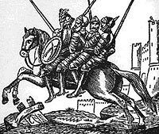
Pendant leur séjour à Paris, Renaud se prend de querelle avec Bertolai, un neveu de Charlemagne, en le frappant d'un coup d'échiquier sur la tête. Après cette querelle qui avait pris brusquement un tour si tragique, les quatre frères durent s'enfuir montés sur leur fameux cheval. Ils regagnèrent leur pays d'Ardennes et s'y construisirent une forteresse : Montessor. Ils croyaient pouvoir y vivre en sécurité, mais l'empereur avait la rancune tenace. Un jour, un pèlerin de passage lui apprit où se trouvaient les proscrits.
Charlemagne aussitôt rassembla son armée et partit assiéger Montessor. Mais le château résista à tous ses assauts. Charlemagne allait-il devoir renoncer ?
Un traitre, alors, lui offrit ses services. C'était Hervieu de Lausanne. Moyennant quelques promesses, il se présenta seul au château, se disant victime de la tyrannie de l'empereur et demandant asile aux quatre frères, on l'accueillit comme un ami. Mais, la nuit venue, il se glissa le long des murs, évitant les hommes de garde et ouvrit une poterne par où l'armée de Charlemagne entra dans la place. Une fois encore, ils devaient fuir... Les quatre fils Aymon, arrivant par le chemin d’Herbechenne, furent cernés par les soldats de Charlemagne. Montés sur Bayard, ils s’avancèrent sur la pointe des rochers jusqu’à la roche qui, à cette époque, adhérait encore à la montagne voisine. Au moment où l’empereur croyait tenir pour de bon ses irréconciliables ennemis, Bayard frappant le roc de son sabot s’envola d’un bond prodigieux et alla retomber de l’autre côté du fleuve.

Sur la roche, désormais célèbre, on montre encore aujourd’hui l’empreinte du pas Bayard.

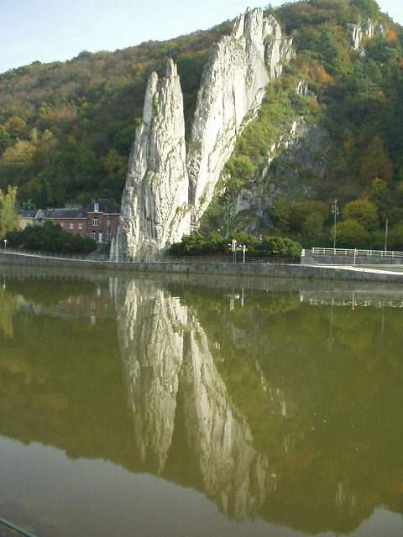

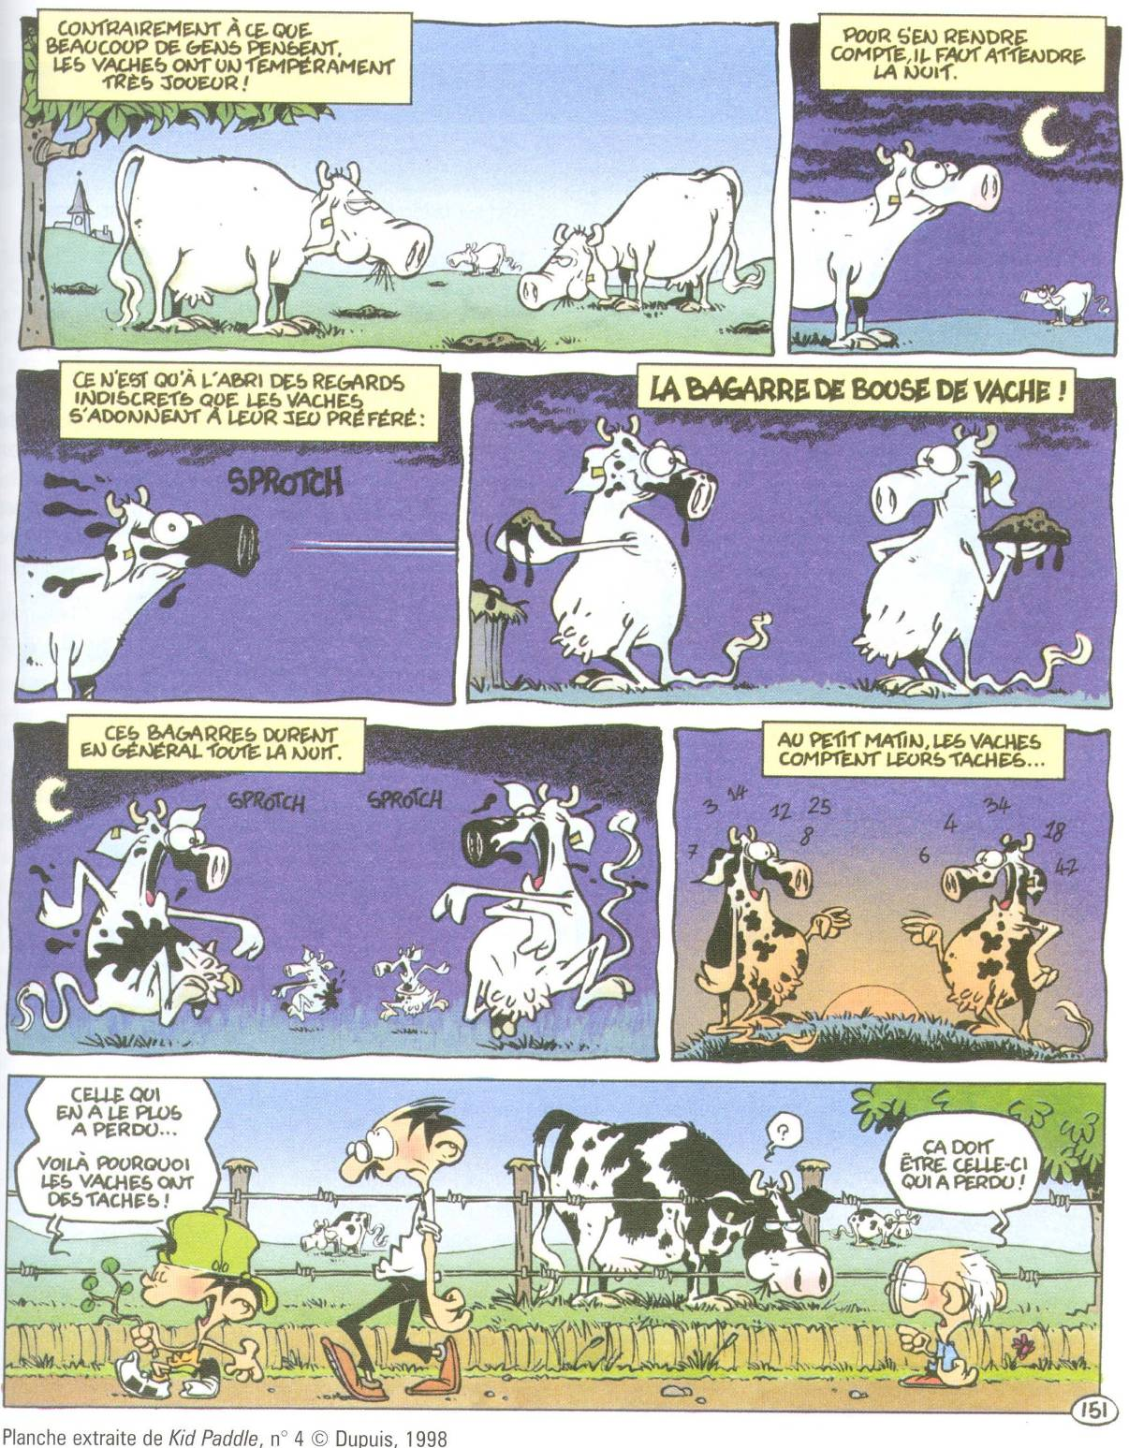
C. Kid Paddle

2. Structurons

A. Définir la légende

Maintenant que tu as lu des légendes, essaye d’en construire une définition. Pense aussi aux fonctions et aux caractéristiques de la légende.
....................................................................................................................................................... .......................................................................................................................................................
.......................................................................................................................................................

Note maintenant la définition construite par la classe
....................................................................................................................................................... .......................................................................................................................................................
.......................................................................................................................................................
.......................................................................................................................................................
.......................................................................................................................................................

Il existe trois types de légendes.
- ....................................................................................................................................................
- ....................................................................................................................................................
- ....................................................................................................................................................

Connais-tu des légendes ?
.......................................................................................................................................................
.......................................................................................................................................................
.......................................................................................................................................................
.......................................................................................................................................................
.......................................................................................................................................................

B. Les temps du récit

Reprends la page 3 et souligne dans le texte tous les verbes conjugués (au crayon). Ensuite, nous mettrons en commun.

3. Exerçons-nous
Conjugue les verbes donnés entre parenthèses aux temps adaptés à la narration dans le passé (imparfait, passé simple ou plus-que-parfait).

Il y a longtemps, longtemps, à la place où vous voyez le lac, ...............................(se trouver) une plaine immense, habitée par beaucoup de tribus qui ....................................(posséder) de grands villages.
Comme c’.......................... (être) la coutume alors, toutes les cases de ce village .................... (être) entourées de grandes haies, enfermant des cours où l’on ............................(rentrer) le bétail pendant la nuit pour le garantir des bêtes sauvages et des voleurs.
Dans un de ces enclos ....................... (vivre) avec sa femme un homme, propriétaire d’une source profonde qui ....................... (alimenter) un joli ruisseau.
Cette fontaine, chose étrange, ............................. (contenir) des poissons sans nombre qui ......................... (fournir) à l’homme et à sa femme une nourriture abondante : mais comme la possession de ce trésor ....................... (dépendre) du secret le plus absolu, personne, en dehors du cercle de la famille n’en ..................... (avoir) connaissance. Une tradition, transmise de père en fils, ............................. (dire) que le jour où la fontaine serait montrée par l’un d’eux à des étrangers, la famille serait ruinée et détruite.

Mais il ...................... (arriver), qu’à l’insu du mari, la femme ................... (aimer) un autre homme, et, sa passion grandissant, elle lui ................... (porter) en cachette quelques poissons de la fontaine merveilleuse. La chair en ......................... (être) si bonne et d’un gout si nouveau que l’amant ....................... (vouloir) savoir d’où elle .................... (venir). La femme ....................... (résister) longtemps par peur des conséquences de son indiscrétion. Finalement, elle .......................... (promettre) de dévoiler le mystère.
Un jour, le mari .............. (avoir) à faire un voyage ; avant de partir, il ..................... (recommander) strictement à sa femme de garder le secret de la fontaine, de n’admettre aucun étranger dans l’enclos et de ne pas bavarder avec les voisins.

Écris maintenant la suite de l’histoire.

 | 1 | 2 | 3
 | Le narrateur choisit de raconter une histoire passée  ............................................................................................................................................................................................. | Le narrateur choisit de raconter une histoire passée en plongeant le lecteur/ auditeur dans l’action. | Le narrateur choisit de raconter une histoire passée en montrant les conséquences qu’elle a encore au moment où il prend la parole.
Pour rapporter des évènements | Indicatif.................................................  Exemple : ..............................................  ............................................................................................................................................................................................. | Indicatif PRÉSENT  Exemple : mon sang ne fait qu’un tour : je prends le ballon et je m’apprête à l’envoyer à l’autre bout du terrain. | Indicatif PASSE COMPOSE  Exemple : Mon sang n’a fait qu’un tour : j’ai pris le ballon et je me suis apprêté à l’envoyer à l’autre bout du terrain.
Pour préciser les circonstances | Indicatif.................................................  Exemple : ..............................................  ............................................................................................................................................................................................. | Indicatif PRÉSENT ou IMPARFAIT  Exemple : J’étais furieux ! Alors, mon sang ne fait qu’un tour : je prends le ballon et je m’apprête à l’envoyer à l’autre bout du terrain, quand Julien, qui était/est à côté de moi, me dit : « Calme-toi, ça n’en vaut pas la peine ! » | Indicatif IMPARFAIT  Exemple : J’étais vraiment furieux ! Alors, mon sang n’a fait qu’un tour : j’ai pris le ballon et je me suis apprêté à l’envoyer à l’autre bout du terrain. Mais Julien était à côté de moi, et il m’a dit de me calmer, que ça n’en valait pas la peine.
Pour rapporter une habitude | Indicatif.................................................  Exemple : ..............................................  ............................................................................................................................................................................................. | Indicatif PRÉSENT  Exemple : J’étais furieux. Alors, mon sang ne fait qu’un tour : je prends le ballon et je m’apprête à l’envoyer à l’autre bout du terrain. C’est ce que j’ai tendance à faire chaque fois qu’on m’énerve. | Indicatif IMPARFAIT  Exemple : J’étais vraiment furieux ! Alors, mon sang n’a fait qu’un tour : j’ai pris le ballon et je me suis apprêté à l’envoyer à l’autre bout du terrain. C’est ce que je faisais chaque fois qu’on m’énervait.
Pour rapporter des évènements ou des circonstances antérieurs au récit en cours. | Indicatif.................................................  Exemple : ..............................................  .............................................................................................................................................................................................  ............................................................... | Indicatif PASSE COMPOSE ou PLUS-QUE-PARFAIT  Exemple : J’étais furieux ! Alors, mon sang ne fait qu’un tour : je prends le ballon et je m’apprête à l’envoyer à l’autre bout du terrain, quand Julien, qui a tout vu/avait tout vu me dit : « Calme-toi, ça n’en vaut pas la peine ! » | Indicatif PLUS-QUE-PARFAIT  Exemple : J’étais vraiment furieux ! Alors, mon sang n’a fait qu’un tour : j’ai pris le ballon et je me suis apprêté à l’envoyer à l’autre bout du terrain. Mais Julien, qui avait tout vu, m’a dit de me calmer, que ça n’en valait pas la peine.

